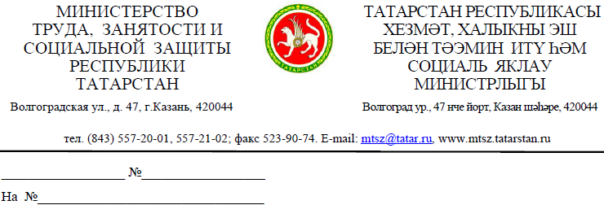
Руководителям
Исполнительных комитетов
муниципальных районов
(городских округов)
Республики Татарстан

Об информировании населения о введении новых выплат семьям с детьми

Президентом Республики Татарстан Р.Н. Миннихановым принято решение об освобождении с января 2020 года многодетных семей с тремя и более детьми с доходами ниже прожиточного минимума на душу населения от родительской платы за посещение детьми дошкольных образовательных организаций.
Вышеуказанная мера социальной поддержки будет предоставляться в денежном выражении, в виде компенсации родительской платы за посещение детьми дошкольных образовательных организаций, которая с января 2020 года будет составлять 100% от суммы оплаты.
В целях проведения разъяснительной работы среди населения просим разместить прилагаемую памятку в детских дошкольных образовательных организациях муниципального района.
Одновременно направляем памятку родителям о предоставлении с 1 января 2020 года семьям с новорожденными детьми подарочных комплектов детских принадлежностей. Просим разместить указанную памятку в учреждениях здравоохранения Вашего муниципального района.

Заместитель министра Н.В. Бутаева

Закирова 5572078
Уважаемые родители!

Родителям (законным представителям), получающим основную компенсацию части родительской платы в соответствии с постановлением Кабинета Министров Республики Татарстан от 18.01.2007 № 9, при условии, что среднедушевой доход их семьи не превышает 20 000 рублей, предоставляется дополнительная компенсация части родительской платы.
Обращаем Ваше внимание, что с 1 января 2020 года семьям с тремя и более детьми в возрасте до 18 лет, имеющим среднедушевой доход ниже прожиточного минимума на душу населения, размер дополнительной компенсации части родительской платы увеличивается до 100%.
При этом, многодетным родителям, имеющим среднедушевой доход семьи ниже прожиточного минимума, получающим дополнительную компенсацию части родительской платы, размер компенсации будет увеличен автоматически. Обращаться в органы социальной защиты за назначением компенсации в новых размерах не нужно.
Размер компенсации рассчитывается по формуле: ДК = Ф x (100 % - МДД) - К, где:

ДК - размер компенсации;
Ф - размер внесенной родительской платы, фактически взимаемой, в пределах размера родительской платы, утвержденного постановлением Исполнительного комитета на соответствующий год;
МДД - максимально допустимая доля расходов граждан на родительскую плату;
К - размер основной компенсации части родительской платы.

Максимально допустимая доля расходов граждан на родительскую плату за присмотр и уход за ребенком в образовательной организации, реализующей образовательную программу дошкольного образования

Величина дохода на одного члена семьи | Максимально допустимая доля расходов граждан на уплату родительской платы (%)
Величина дохода на одного члена семьи | на 1 ребенка | на 2 ребенка | на 3 ребенка и последующих детей
до величины прожиточного минимума на душу населения, установленного в Республике Татарстан на дату обращения (для семей, имеющих трех и более детей в возрасте до 18 лет) | 0 | 0 | 0
до 10000 рублей | 60 | 38 | 23
от 10001 до 15000 рублей | 70 | 43 | 36
от 15001 до 20000 рублей | 80 | 53 | 53
свыше 20000 рублей | 100 | 100 | 100
Документы, необходимые для назначения дополнительной компенсации части родительской платы:
документы, подтверждающие доходы заявителя и членов его семьи, за шесть последних месяцев, предшествующих месяцу подачи заявления о предоставлении компенсации;
копия свидетельства о рождении ребенка (детей) - в случае государственной регистрации акта рождения ребенка (детей) за пределами Республики Татарстан;
справка из общеобразовательной организации, находящейся на территории других субъектов Российской Федерации, из профессиональной образовательной организации и образовательной организации высшего образования, подтверждающую обучение ребенка (детей) в возрасте от шестнадцати до восемнадцати лет;
копия свидетельства о браке - в случае государственной регистрации заключения брака за пределами Республики Татарстан;
доверенность для доверенных лиц, оформленная в соответствии с гражданским законодательством Российской Федерации;
документ (документы) (в произвольной форме) от членов семьи получателя или их законных представителей, подтверждающий (подтверждающие): наличие согласия на обработку их персональных данных; полномочие заявителя действовать от их имени при передаче персональных данных в орган или организацию.
Заявитель при обращении предъявляет документ, удостоверяющий личность.

